**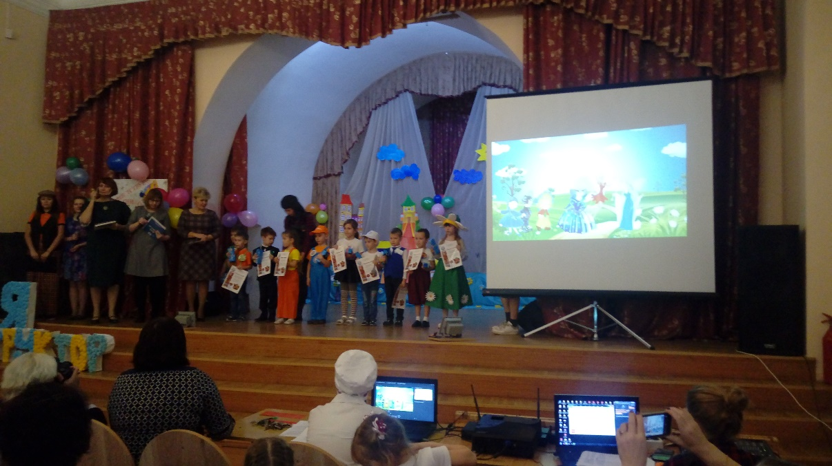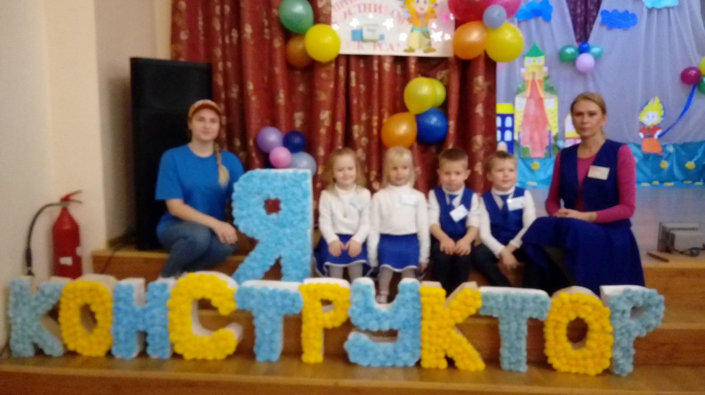****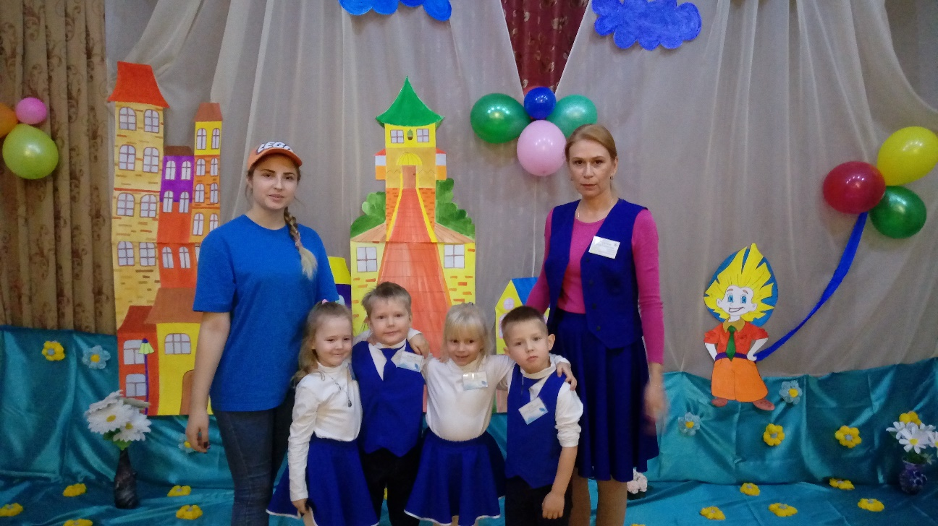21 ноября2018 года воспитанники старшей группы и воспитатель старшей группы Бирючёва Ирина Германовна приняли участие в региональном конкурсе среди дошкольных образовательных организаций по моделированию и конструированию, который проходил на базе ГБ ПОУ СО «Камышловского педагогического колледжа».**

**Дети нашего детского сада в лице Патраковой Любы, Черепанова Егора, Коробицыной Насти и Максима Гавриленко представляли честь нашего дошкольного образовательного учреждения. Ребята выполняли интеллектуальные задания связанные с конструированием и моделированием.**

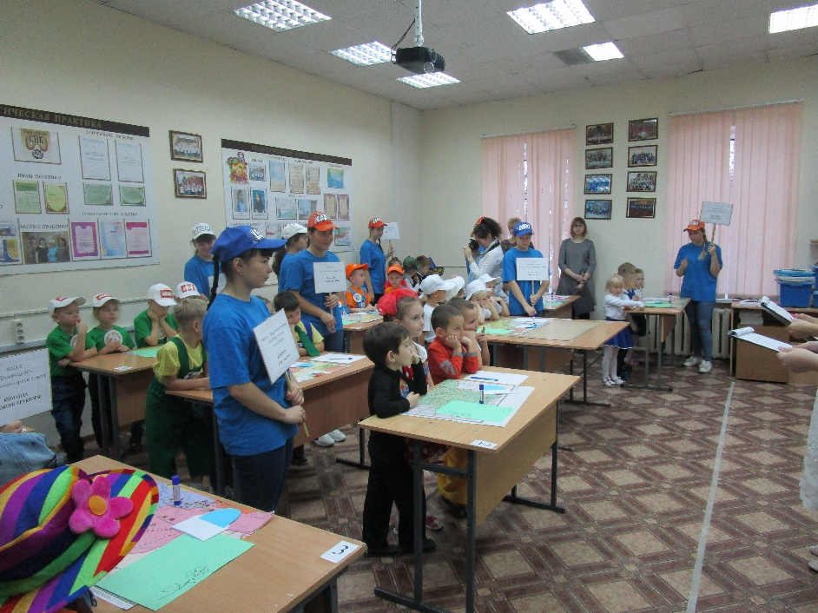

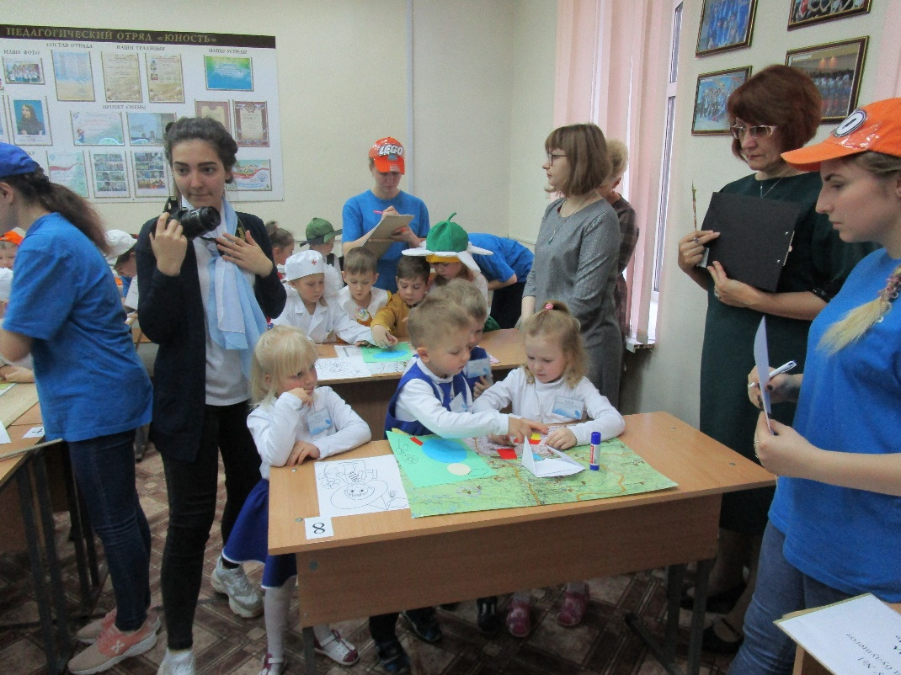

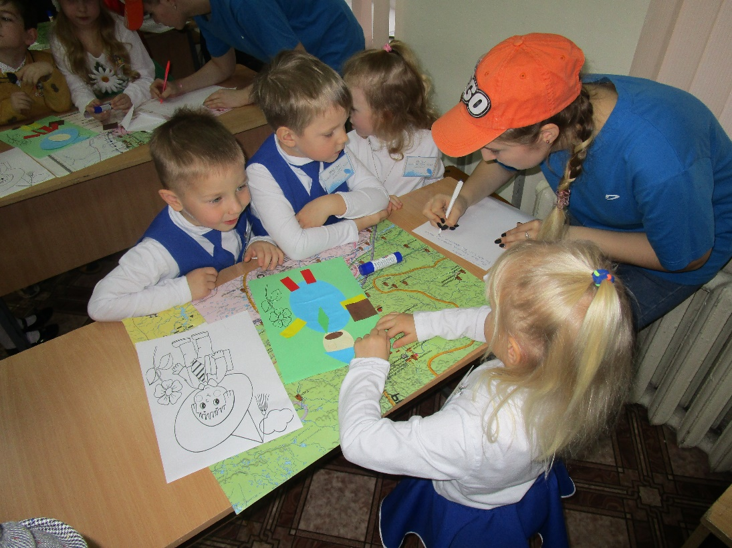

**Команда: «Кнопочки». Девиз: «Мы умные и смелые, изобретатели умелые»**

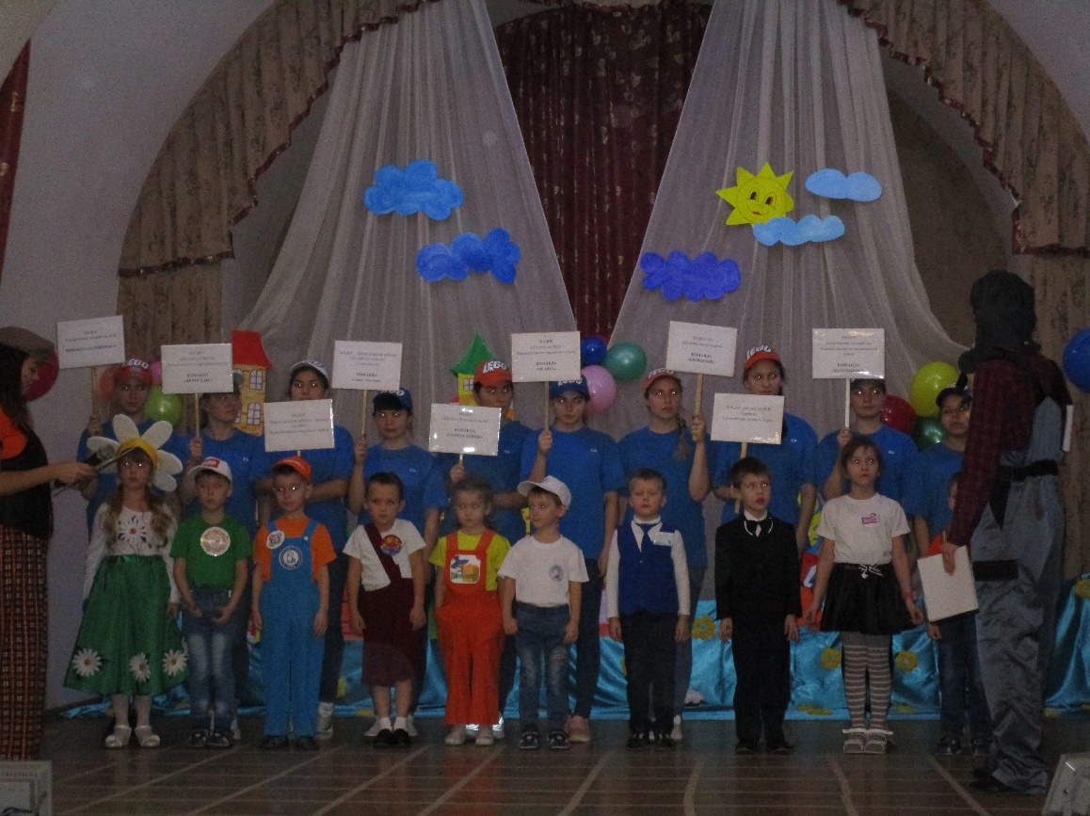

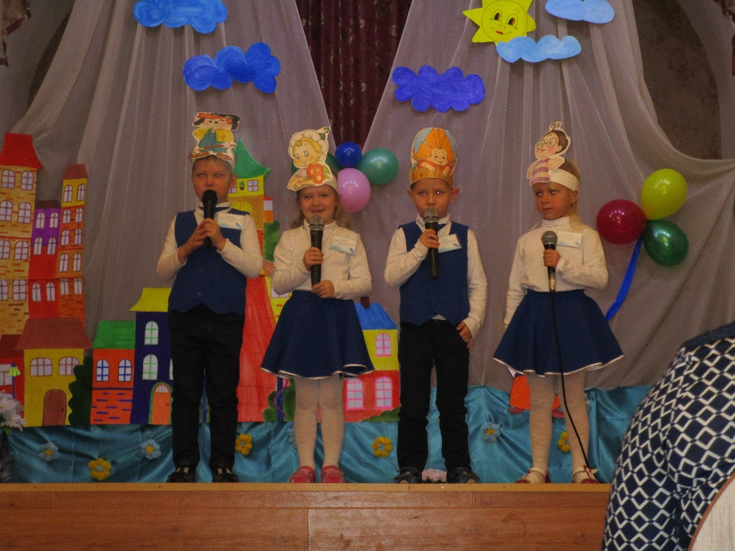

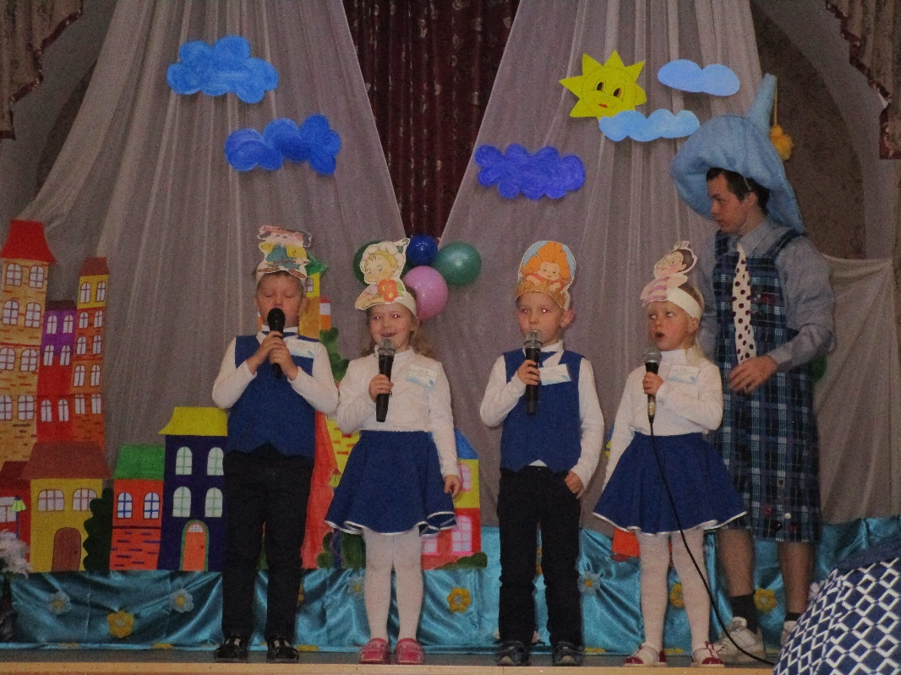

**«У меня внутри моторчик.**

**Не могу сидеть, стоять!**

**И еще я жуткий спорщик!**

**Надо ж правду доказать!»**

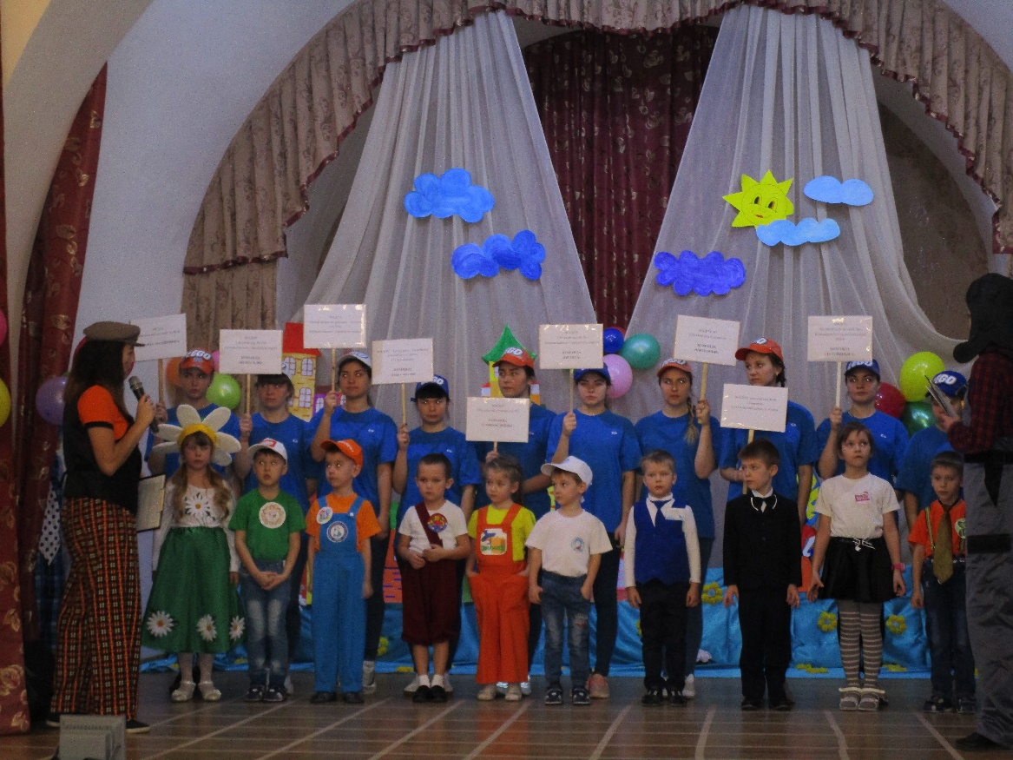

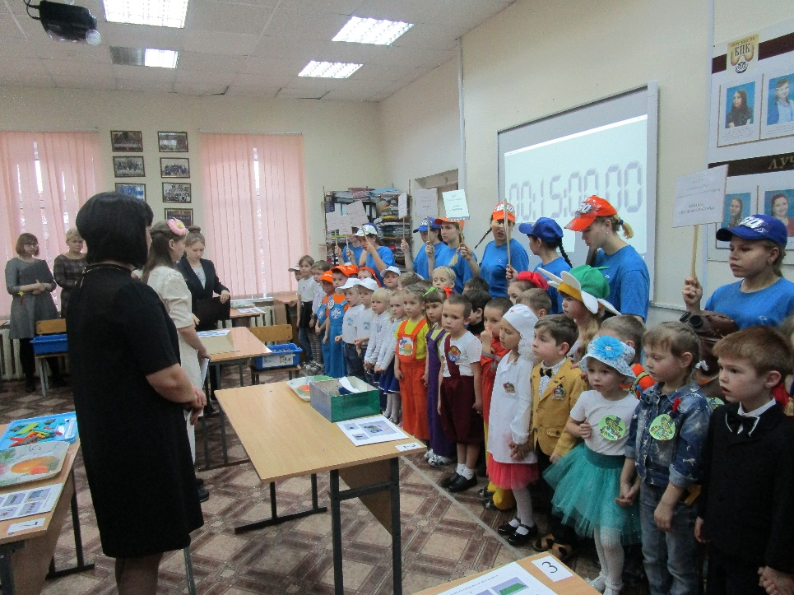

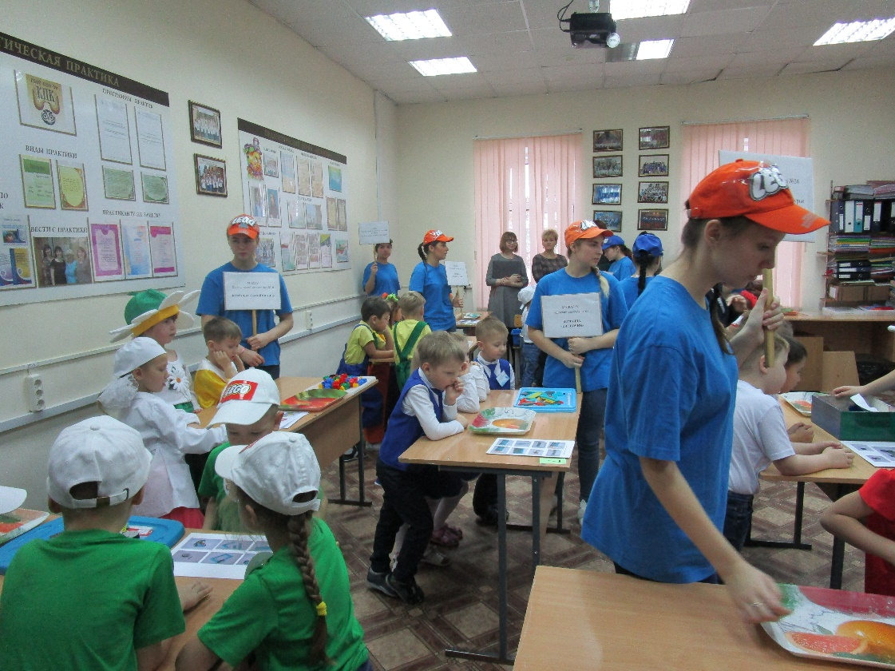

**«Изобретать, в шутку называют**

**Вся любимая родня.**

**Хорошо пока не знают**

**Во дворе мои друзья!»**

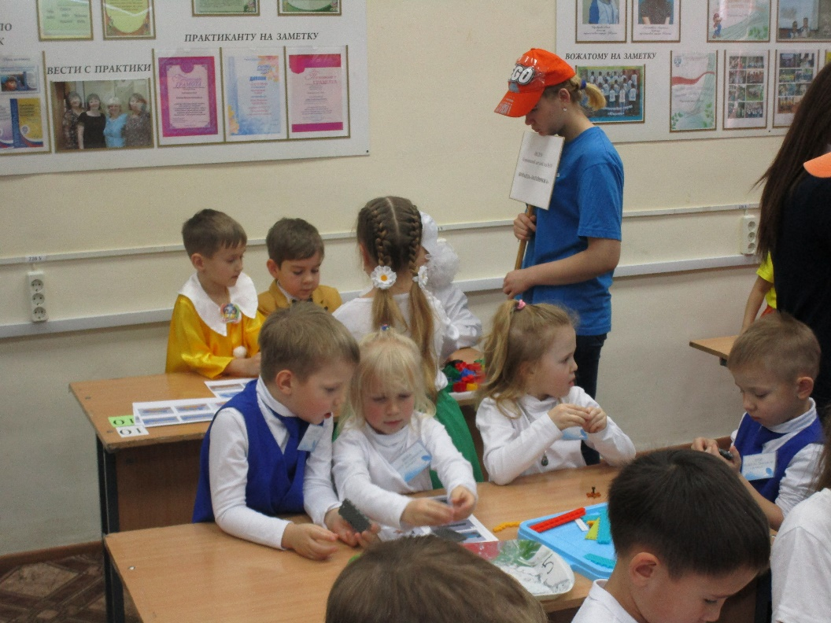

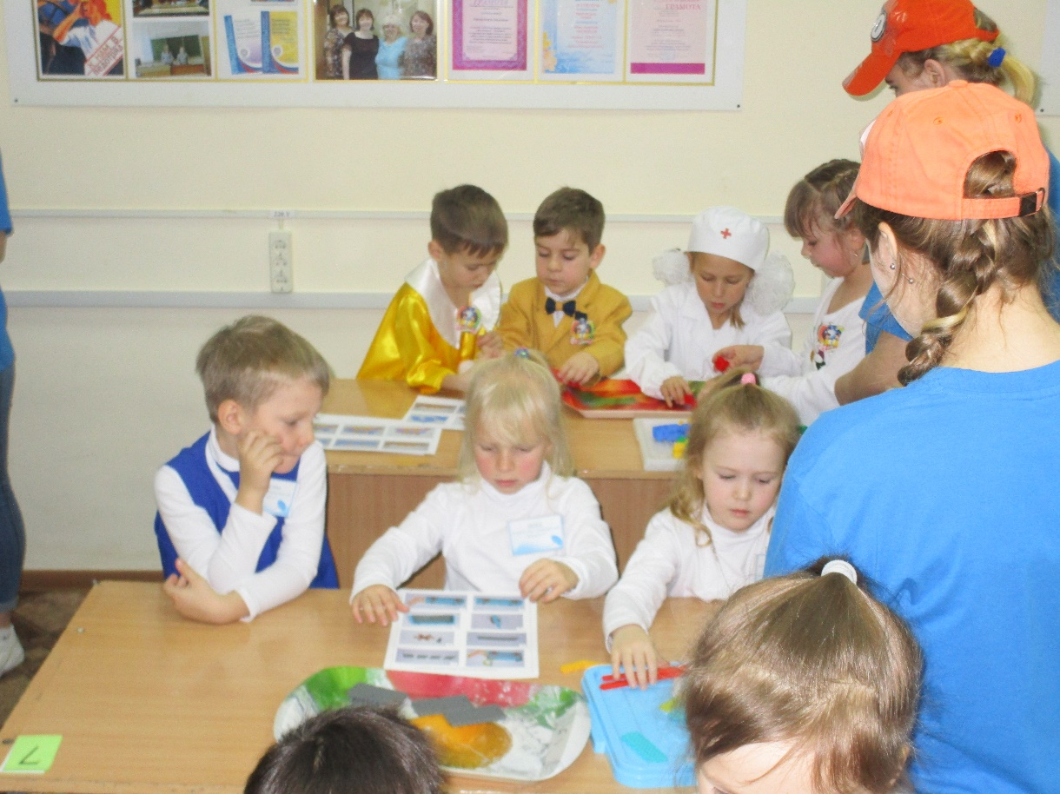

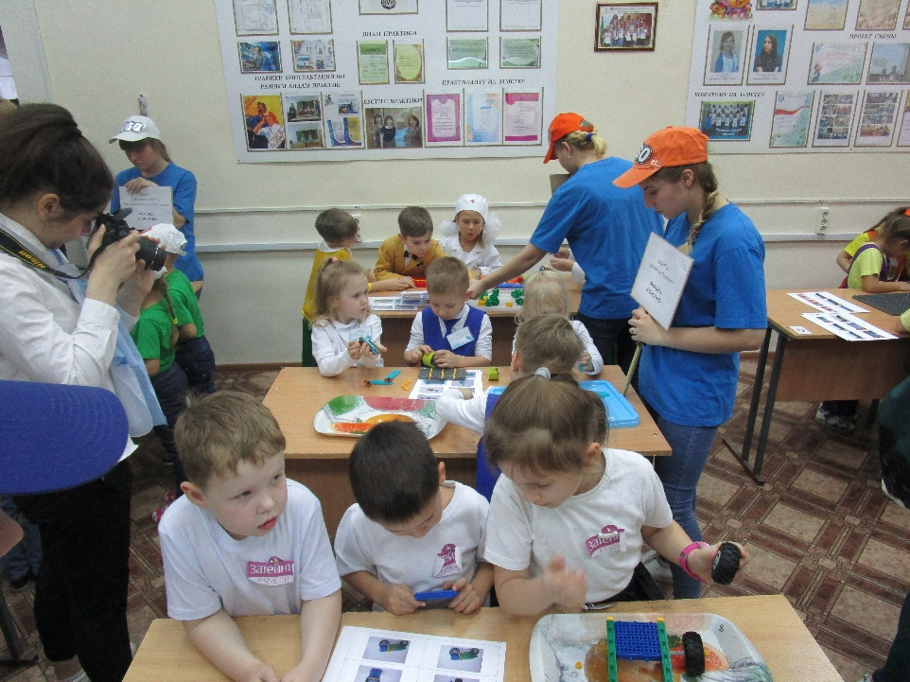

**«Да внутри сидит моторчик!**

**Не ищите на спине!**

**Небольшой на днях заборчик**

**Я перелетел во сне».**

